  1-комн. кв.
  Санкт-Петербург, пос. Шушары, район Пушкинский, Пулковское тер., ул. Образцовая, 6к1
  Метро: Купчино, 16 мин. на машине
  9 350 000 ₽ возможна ипотека
  245 407 ₽ за м²
    Общая информация:
    Этаж: | 1 / 4
    Тип дома: | вторичка, монолитный
    Тип продажи: | свободная
    Общая площадь: | 38.1 м²
    Площадь комнат: | —
    Жилая площадь: | 19.0 м²
    Площадь кухни: | 8.1 м²
    Санузел: | 1 совм.
    Балкон: | нет
    Лифт: | 1 пасс.
    Вид из окна: | —
    Телефон: | нет
    В квартире:
     | Телефон
  03 октября, 15:48
  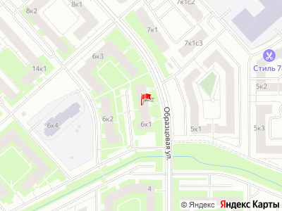
Представитель: Представитель: ID 95628739
Продается просторная светлая квартира с современным стильным ремонтом и всей необходимой мебелью и техникой!
Квартира расположена в новом монолитном доме 2022 года постройки в малоэтажном ЖК Образцовый квартал.
Есть вся необходимая техника и мебель: холодильник, стиральная машина, микроволновая печь, духовой шкаф, телевизор, робот-пылесос, увлажнитель воздуха, вентилятор, оборудованное рабочее место, посуда и высокоскоростной Wi-Fi. Все остается новым хозяевам, входит в стоимость квартиры. Квартира не требует вложений. Прекрасно подойдет как для собственного проживания, так и под аренду. В настоящее время квартира сдается, возможно продление договора аренды.
Особое преимущество нашей квартиры: водяной теплый пол с возможностью регулировки температуры в разных зонах. Дополнительная шумоизоляция стен и потолка обеспечит вам тишину и комфорт. Большая светлая лоджия станет отличным местом для отдыха, работы или организации дополнительного пространства для хранения.
В коридоре обустроена вместительная гардеробная, а зона спальни отгорожена от обеденной зоны.
В пешей доступности находятся сетевые магазины, кафе, пункты выдачи заказов, школы, детские сады и поликлиника, спортивный комплекс, ледовая арена и конно-спортивный клуб.
Удобная транспортная доступность позволяет быстро добраться до станций метро Звездная и Московская, а также до Пушкина и Павловска.
Для жителей предусмотрены благоустроенный двор с детской площадкой и парковочные места рядом с домом, есть также закрытое место для "парковки" велосипедов у входа в парадную.
Прямая продажа, материнский капитал не использовался, никто не зарегистрирован.
Телефоны: +7 981 770-96-41
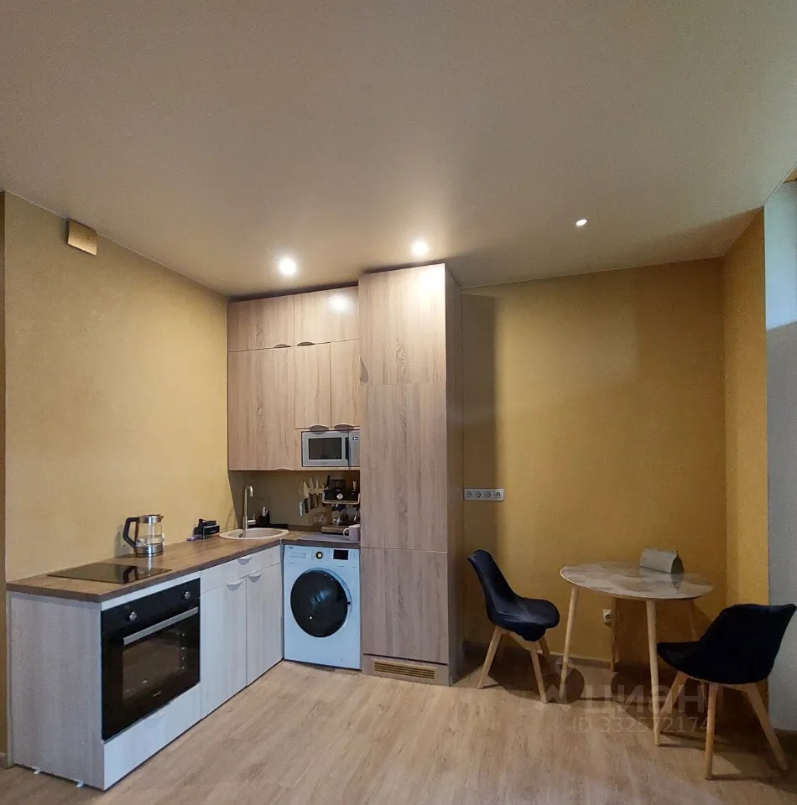 | 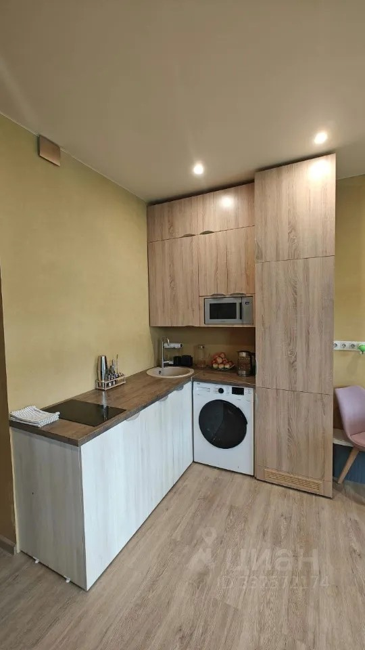
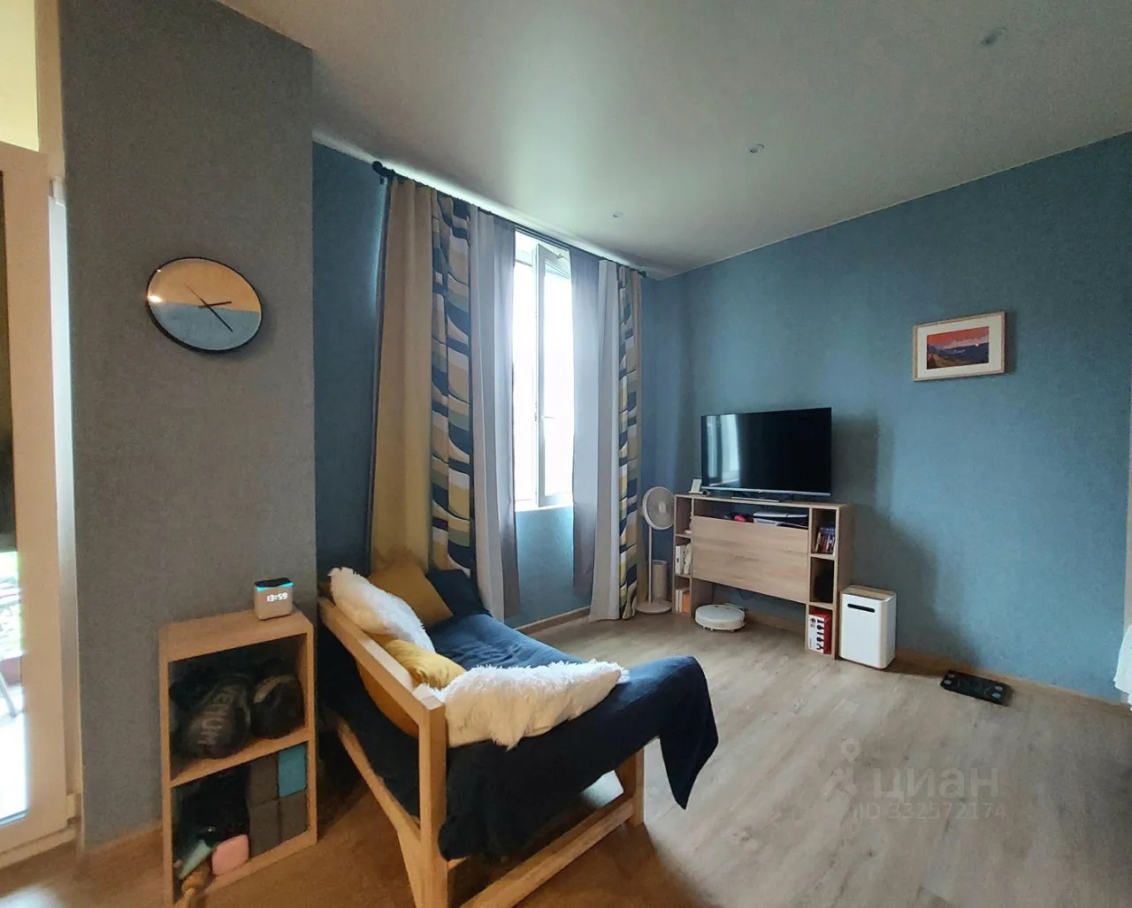 | 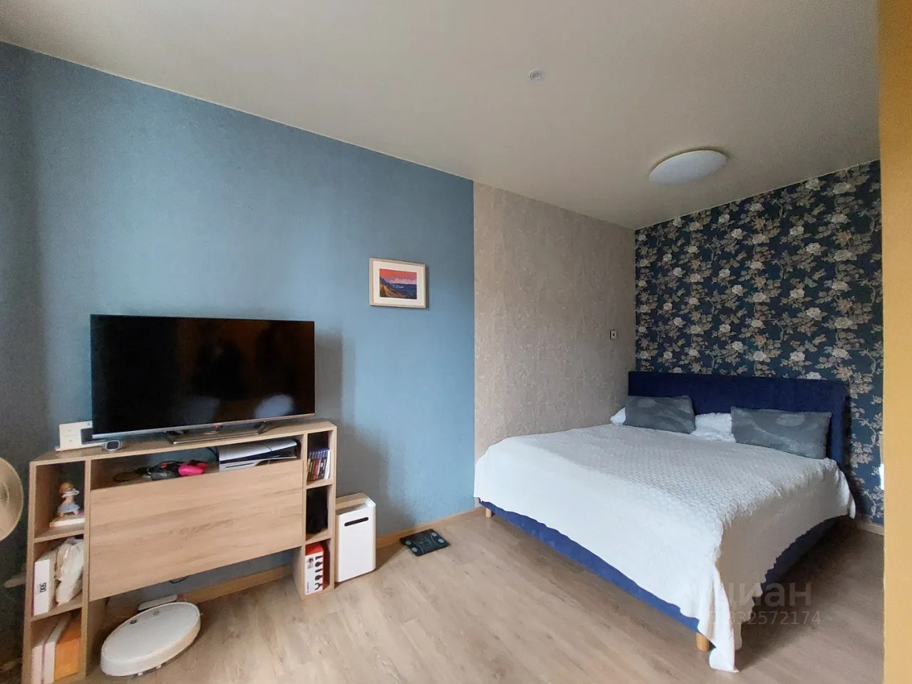
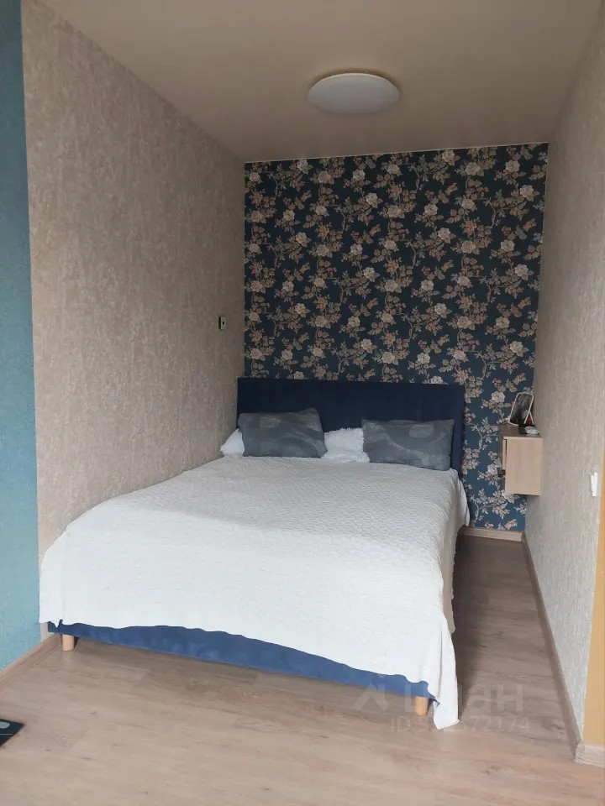 | 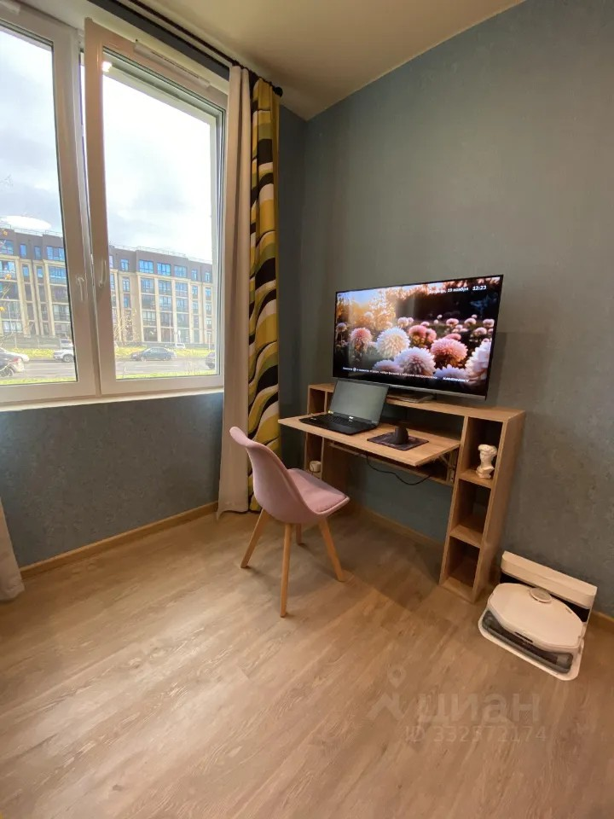
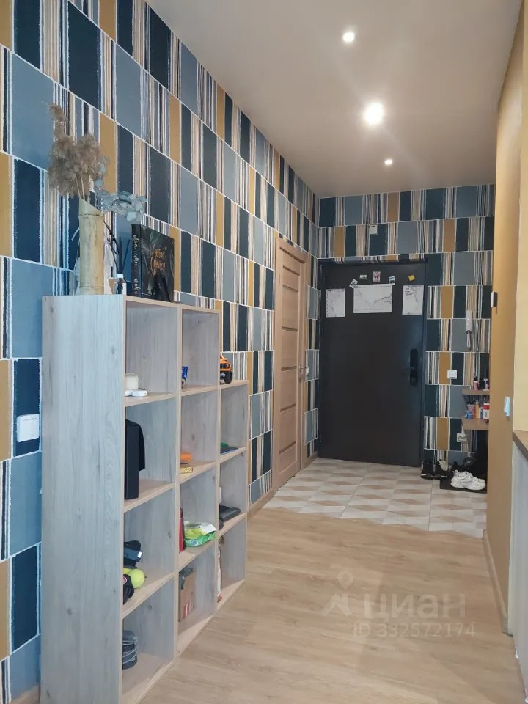 | 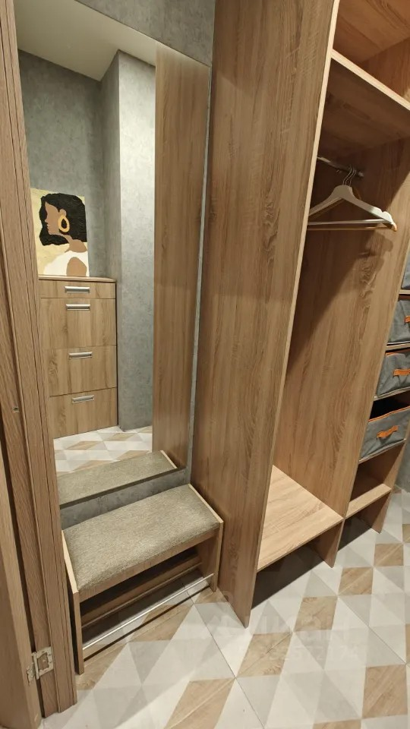
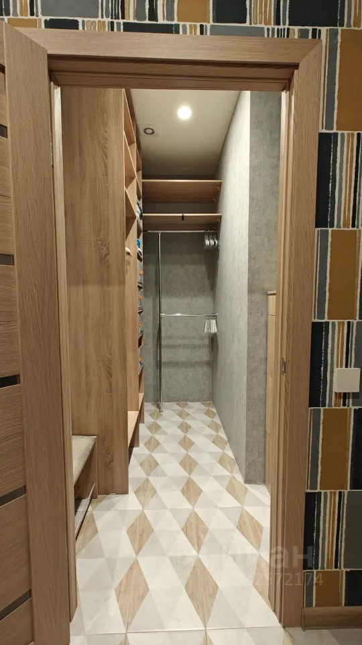 | 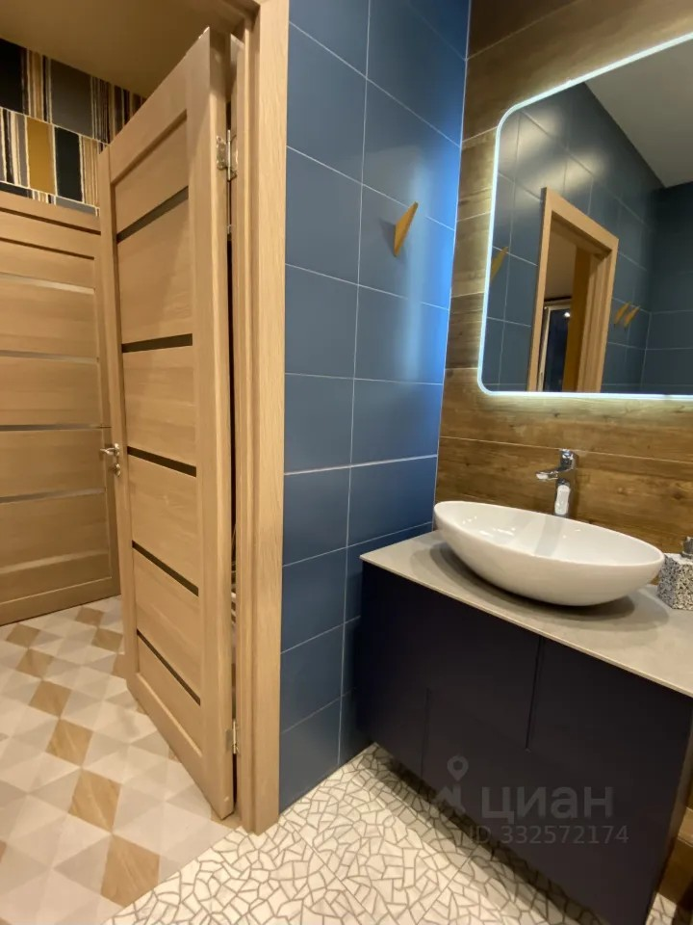
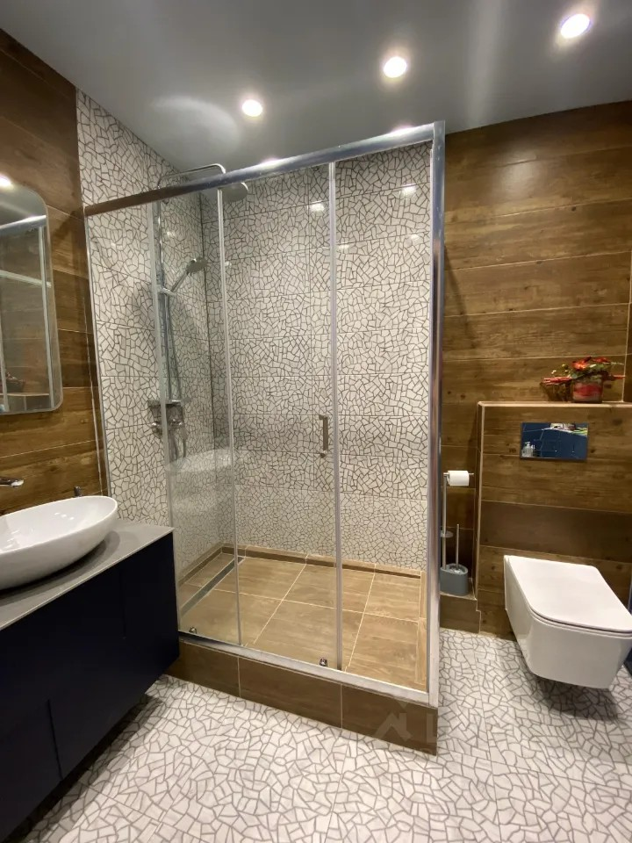 | 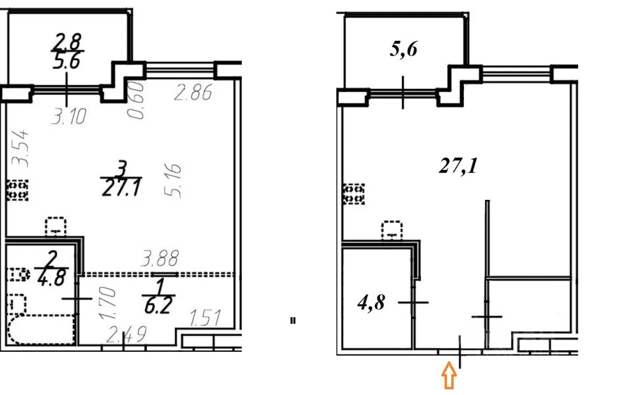
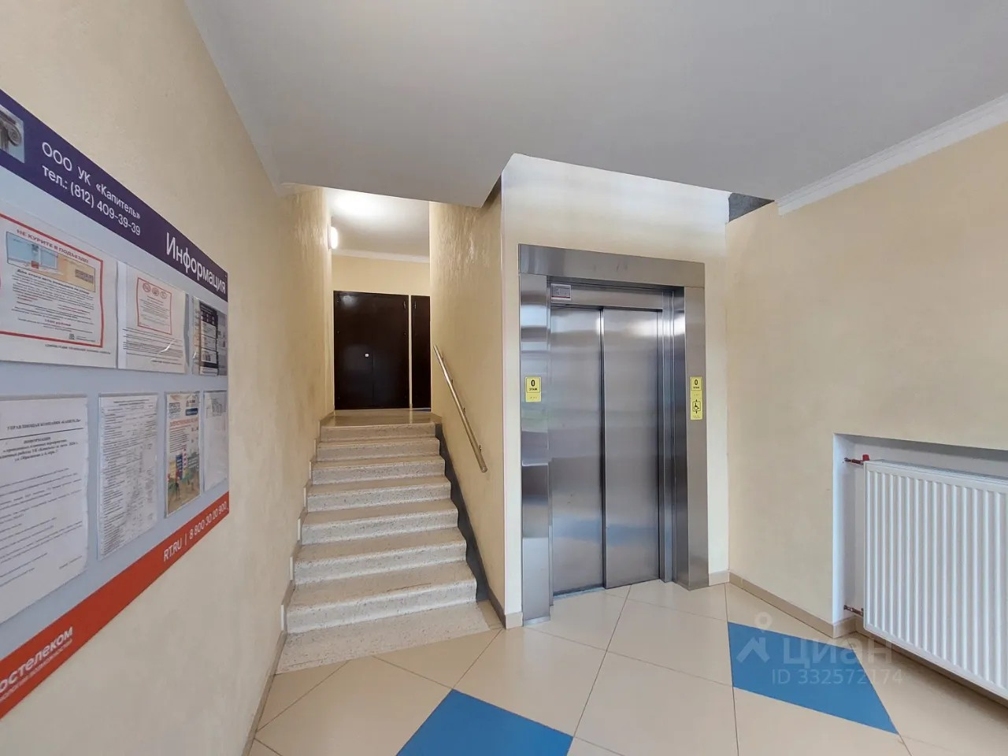 | 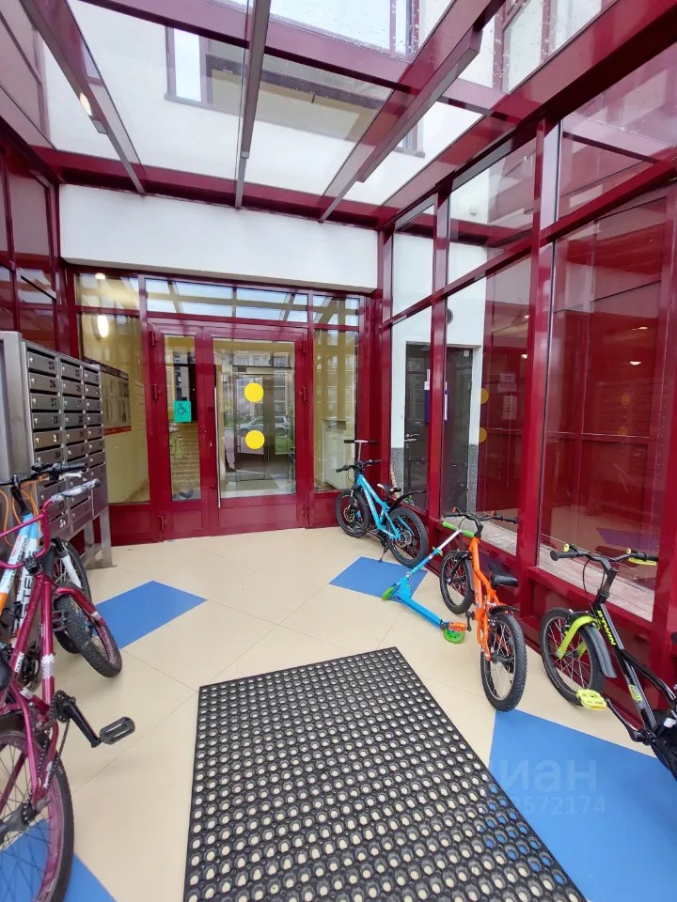
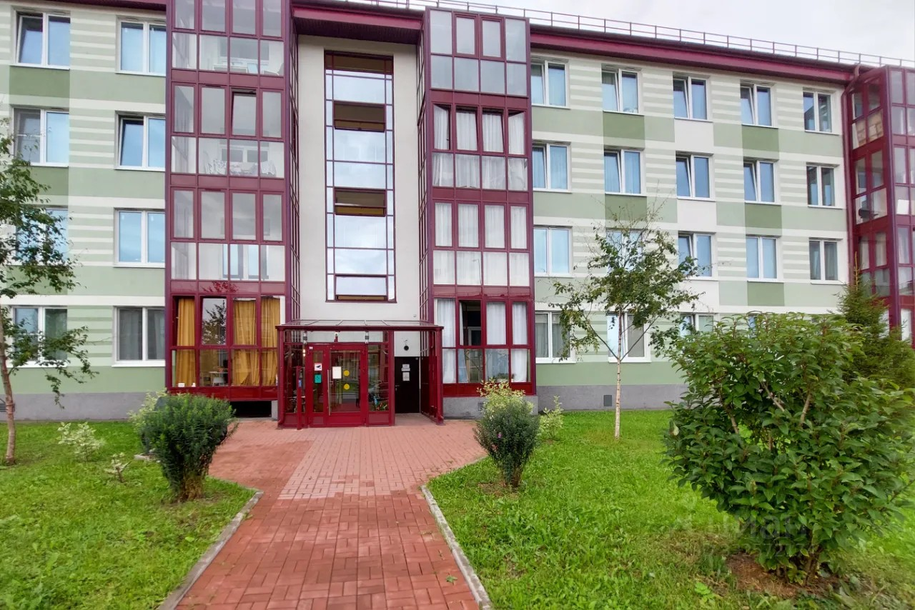 | 